**Schwingquarz-Feuchteanalysator für den Einsatz in Ethylen-Pipelines**

* 

**Auf einen Blick:**

* Schnelle, hochpräzise Feuchtemessung in explosions-

gefährdeten Bereichen

* Weiter Messbereich von 0.1 – 2000 ppmv
* Empfindlichkeit von 0.01 ppmv

**Zusätzlich verfügbar:**

Fotos  
 Videos   
 Englische Version

**Michell, Mai 2020. In Deutschland, Belgien und in den Niederlanden gibt es circa 495 km Ethylen-Pipelines. Diese verbinden Ethylen-Hersteller und Verbraucher und stellen hier eine Infrastruktur für die petrochemische Industrie in diesen Ländern sicher.**

**Der QMA601 Prozessfeuchteanalysator von Michell Instruments wurde von einem großen europäischen Hersteller zur Überwachung von Spurenfeuchte in Ethylen am Einspeisepunkt einer Versorgungsleitung ausgewählt. Nach langjährigen Betriebsstudien bewies der QMA601 Schwingquarz-Feuchteanalysator eine Messperformance innerhalb der geforderten Spezifikationen, ohne dass Anpassungen erforderlich waren.**

Der QMA601 mit seinem QCM-Feuchtesensor ist eine hervorragende Wahl für diese Anwendung, da er viele Vorteile bietet:

* Kein Ethylen polymerisiert auf dem Schwingquarzsensor.
* Der Sensor erleidet keine Störungen, da er spezifisch auf die Wassermoleküle im Ethylen anspricht.
* Im Gegensatz zu allen anderen Technologien zur Feuchteanalyse arbeitet die Schwingquarz-Technologie auf Basis eines Ungleichgewichts, was einige der schnellsten Ansprechzeiten bietet.

Durch seine leicht entflammbare Eigenschaft benötigt man für den Ethylen-Transport außerhalb von Pipelines eine spezielle Genehmigung. Ethylen ist ein wichtiger Bestandteil von vielen petrochemischen Prozessen, wie z. B. der Herstellung von Polyäthylen – sogar so wichtig, dass es von den Herstellern zu einigen europäischen Verbrauchern via Pipeline transportiert wird.

Wie bei vielen anderen chemischen Prozessen auch, sollte der Feuchtigkeitsgehalt hier so niedrig wie möglich sein – in diesem Fall unter 10 ppmV. Die Schwingquarz-Technologie hat sich durch ihre schnelle, präzise und verlässliche Performance mehrfach in Anwendungen bewährt, die einen noch trockeneren Messbereich erfordern als 0 – 10ppmV, die in der Ethylen-Reinheits-Überwachung gefordert werden. Der QMA601 verfügt über globale Zertifizierungen für gefährdete Bereiche und ist mit einem kompletten Angebot an Probenahme-Optionen erhältlich.

Englische Version: <http://www.michell.com/uk/news/showitem.php?RecID=340>

**Kontakt Michell Kontakt Presseagentur**

Michell Instruments GmbH awikom GmbH

[Frau Evelyn Adrian](mailto:%20evelyn.adrian@michell.com) David Kalke

Max-Planck-Str. 14 Otto-Hahn-Ring 3-5

61381 Friedrichsdorf 64653 Lorsch

Tel: +49 (0) 6172 591720 Tel: +49 (0) 6251 1755013

[evelyn.adrian@michell.com](mailto:mailto:evelyn.adrian@michell.com) [david.kalke@awikom.de](mailto:mailto:david.kalke@awikom.de)

[www.michell.de](http://www.michell.de/) [www.awikom.de](http://www.awikom.de/)

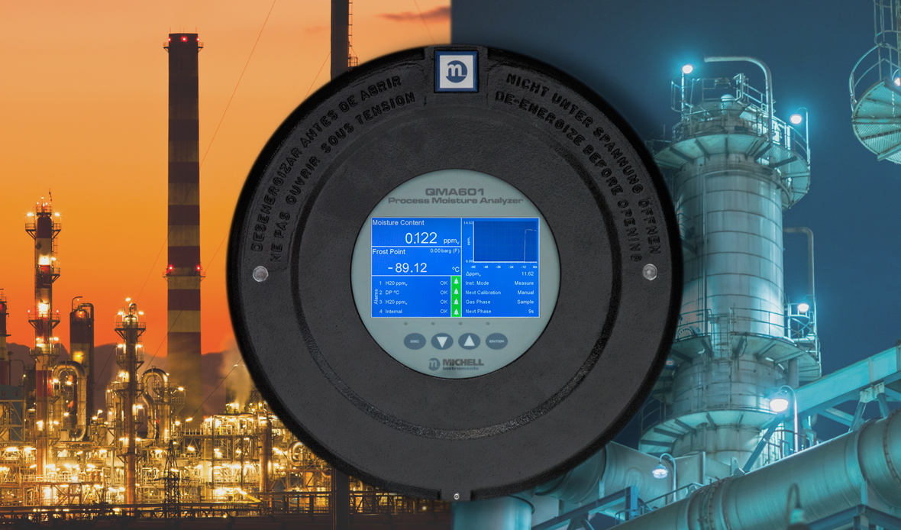

Michell Instruments QMA601 Prozess-Spurenfeuchte-Analysator Bildquelle: Michell Instruments)

Über die Michell Instruments Gruppe­­

Die [Michell Instruments](http://www.michell.com/de/) Gruppe ist weltweit führend im Bereich Instrumentierungslösungen für Taupunkt, relative Feuchte und Sauerstoffkonzentration. Mit mehr als 40 Jahren Erfahrung in Entwicklung und Herstellung von Sensoren, Messgeräten, Analysatoren und kundenspezifischen Lösungen für die Messung und Kalibrierung dieser wichtigen Größen, ist Michell Instruments in vielen Anwendungen und Industriezweigen täglich präsent – z.B. Automotive, Druckluft, Energieerzeugung, Petrochemie, Öl und Gas, Nahrungsmittel, Pharma, um nur einige zu nennen. Unsere innovativen Produkte machen Prozesse kostengünstiger, sauberer, energieeffizienter und sicherer. Die Firmengruppe betreibt mehrere Fertigungsstandorte in Europa mit Hauptstandort in Ely, UK. Michell Instruments Sales und Service Center verteilen sich auf 11 Standorte weltweit, mit weiteren lokal vernetzten Standorten und Distributoren, die über ausgebildetes Vertriebs- und Servicepersonal zur direkten Unterstützung vor Ort in 56 Ländern präsent sind.

Michell Instruments ist Mitglied der Industriellen Technologie Gruppe [Process Sensing Technologies (PST)](http://www.processsensing.com/), zu der ebenfalls die Firmen [Analytical Industries Inc.](http://aii1.com/) , [Rotronic](https://www.rotronic.com/de-de/) , [LDetek](http://www.ldetek.com/) , [DYNAMENT](https://www.dynament.com/), [S.S.C](https://www.status-scientific.com/) und [NTRON](https://www.ntron.com/) gehören.

**Text und druckfähiges Bildmaterial unter** [**pr.awikom.de/michell**](http://www.pr.awikom.de/michell)